Практична робота 9-10
Назва гри: Crystal Sprint
Жанр: аркада / гра на реакцію
Суть гри: гравець керує синім персонажем, збирає кристали та стріляє по ворогах. За кристали та знищених ворогів нараховуються очки. Для перемоги потрібно набрати 20 очок.
Керування:
- - W, A, S, D або стрілки - рух персонажа
- - Клік мишкою - постріл у напрямку курсора
- - Esc - вихід з гри
Умова перемоги: набрати 20 очок.
Умова поразки: втратити всі 3 життя.
Створені класи:
- - BaseEntity
- - Player
- - Enemy
- - Projectile
- - Crystal
- - Hud
- - Game
Використана ШІ-система: ChatGPT. Її було використано для допомоги з проєктуванням структури класів, написанням коду гри та формуванням тексту опису для Word-файлу.
Скріншоти гри:
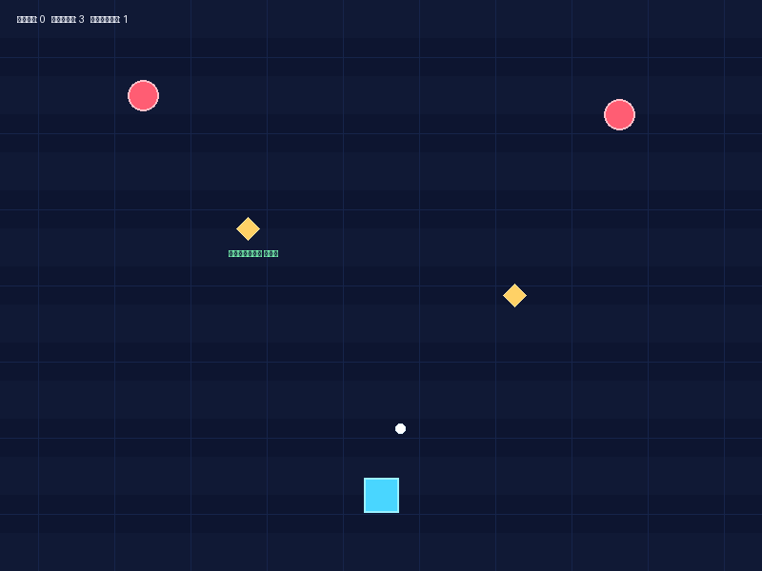
Screenshot 1 start
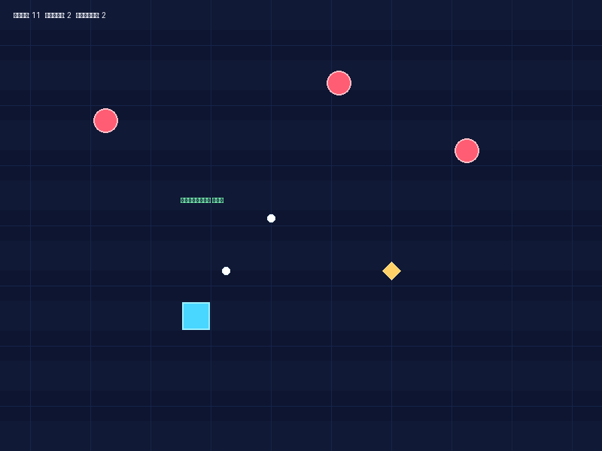
Screenshot 2 action
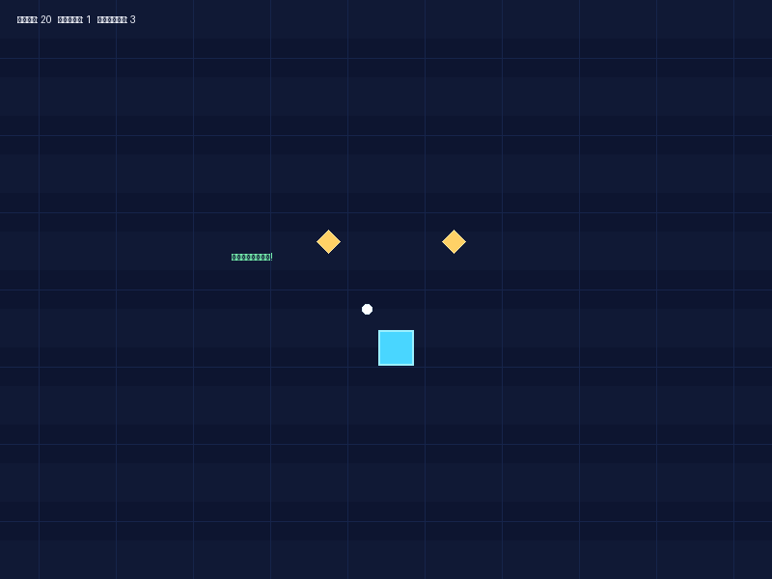
Screenshot 3 victory

